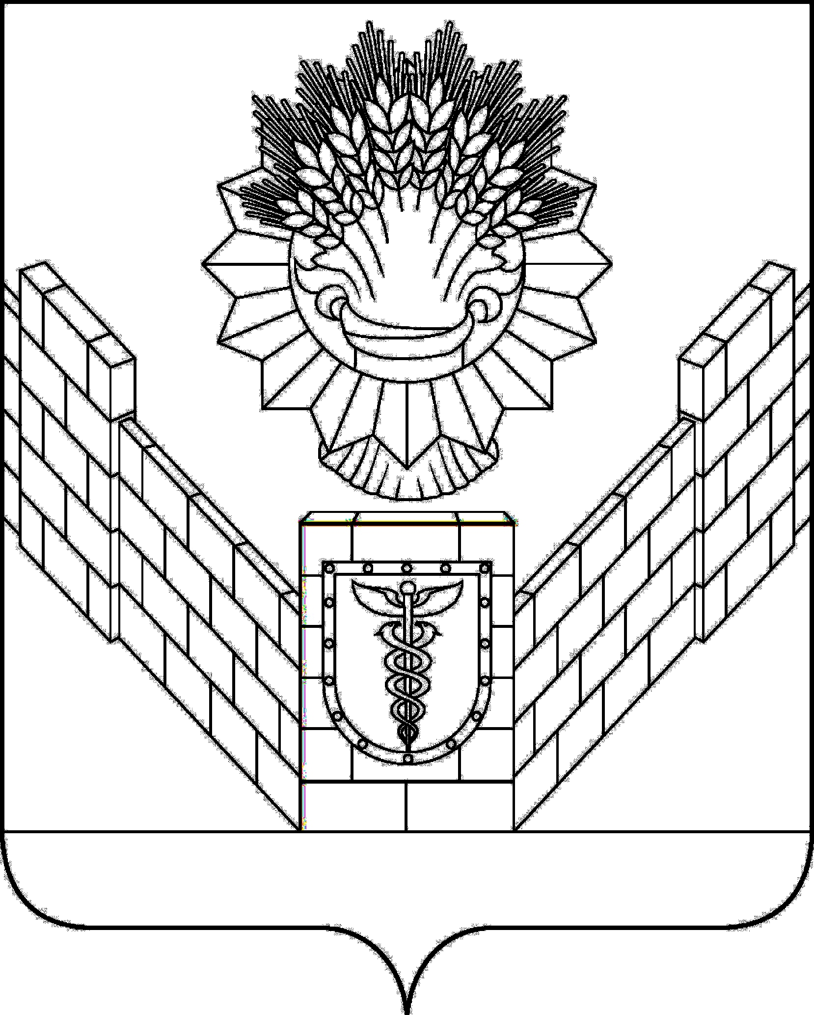

СОВЕТ
ТБИЛИССКОГО СЕЛЬСКОГО ПОСЕЛЕНИЯ
ТБИЛИССКОГО РАЙОНА

РЕШЕНИЕ
от 31 мая 2018 года № 363
ст-ца Тбилисская

О внесении изменения в решение Совета Тбилисского сельского поселения Тбилисского района от 21 ноября 2014 года № 36 «О наименовании парка расположенного по адресу ст-ца Тбилисская, улица Базарная, 145 «А»»

В соответствии с решением Совета Тбилисского сельского поселения Тбилисского района от 26 апреля 2013 года № 945 «Об утверждении Положения об основных принципах наименования (переименования) объектов Тбилисского сельского поселения Тбилисского района», Федеральным законом от 6 октября 2003 года № 131 – ФЗ «Об общих принципах организации местного самоуправления в Российской Федерации», исторической справкой от 24 августа 2015 года № 552/1092 выданной архивным отделом администрации муниципального образования Тбилисский район, руководствуясь статьями 26, 64 устава Тбилисского сельского поселения Тбилисского района, Совет Тбилисского сельского поселения Тбилисского района р е ш и л:
1. Внести изменение в решение Совета Тбилисского сельского поселения Тбилисского района от 21 ноября 2014 года № 36 «О наименовании парка расположенного по адресу ст-ца Тбилисская, улица Базарная, 145 «А»», изложив пункт 1 в новой редакции:
«п.1. Присвоить парку расположенному в станице Тбилисской, по улице Базарной, д. 145 А наименование «Парк культуры и отдыха Тбилисского сельского поселения Тбилисского района имени Семыкина Ивана Ефимовича.».
2. Отделу по землеустройству и жилищно-коммунальному хозяйству администрации Тбилисского сельского поселения Тбилисского района (Шуваев), зарегистрировать изменение указанное в пункте 1 настоящего решения в регистрирующем органе.
3. Отделу делопроизводства и организационно-кадровой работы администрации Тбилисского сельского поселения Тбилисского района (Воронкин) опубликовать настоящее решение в сетевом издании «Информационный портал Тбилисского района», а также на официальном сайте администрации Тбилисского сельского поселения Тбилисского района в информационно-телекоммуникационной сети «ИНТЕРНЕТ».
4. Решение вступает в силу со дня его официального опубликования.

Председатель Совета
Тбилисского сельского поселения
Тбилисского района В.В. Соломахин

Исполняющий обязанности главы
Тбилисского сельского поселения
Тбилисского района В.В. Войтов

